1. sat

Regulatori

Obrada novog gradiva; 3.4.2020.

**Automatsko vođenje procesa** – III1

Naučiti i odgovoriti na pitanja za ponavljanje.

Regulatori su ključne komponente u sustavu čiji je zadatak održati procesne varijable i cjelokupni proces na željenim, odnosno optimalnim vrijednostima.

Regulator je kalkulator posebne namjene koji na temelju signala pogreške iz usporednika (komparatora) računa potrebne promjene upravljačke veličine.

Obično se kućište regulatora i sve što je u njemu smješteno smatra regulatorom, no na velikim distribuiranim sustavima on je izveden softverski u računalnom sustavu. Osim samog regulatora tu su i ostali funkcionalni elementi: ulazni elementi (A/D-pretvornik), usporednik, snimač i izlazni elementi (D/A-pretvornik). Regulatori se klasificiraju prema izvoru energije koja ih pokreće – elektronički (digitalni), pneumatski, mehanički ili hidraulički. U današnje vrijeme upotrebljavaju se uglavnom digitalni regulatori.

Na slici 1 prikazan je regulacijski krug. Regulacijski krug čine proces, mjerni pretvornik, regulator i izvršna sprava.

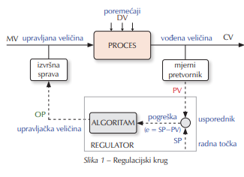

Ponavljanje

1. Što su regulatori?
2. Kakva je izvedba regulatora?
3. Kako su klasificirani regulatori i na osnovi čega ?
4. Što je prikazano na slici (gdje se nalazi regulator)?
5. Sat

Pitanja za ponavljanje

(vježba za kontrolni)

Ponavljanje gradiva; 3.4.2020.

**Automatsko vođenje procesa** – III1

Odgovoriti u bilježnicu na sljedeća pitanja:

1. Što su pisala i zapisne naprave?
2. Koje su mogućnosti izbjegavanja smetnji pri prijenosu signala?
3. Što smatramo eksplozivno opasnim prostorom?
4. Opisati mehaničku i električnu zaštitu pri mjerenju u eksplozivnoj atmosferi.
5. Koja je uloga niskofrekvencijskog, a koja visokofrekvencijskog filtra?
6. Zašto su potrebna mjerna pojačala i s čime moraju biti usklađena?
7. Što je omjer otklanjanja?
8. Što su regulatori i kako su klasificirani?